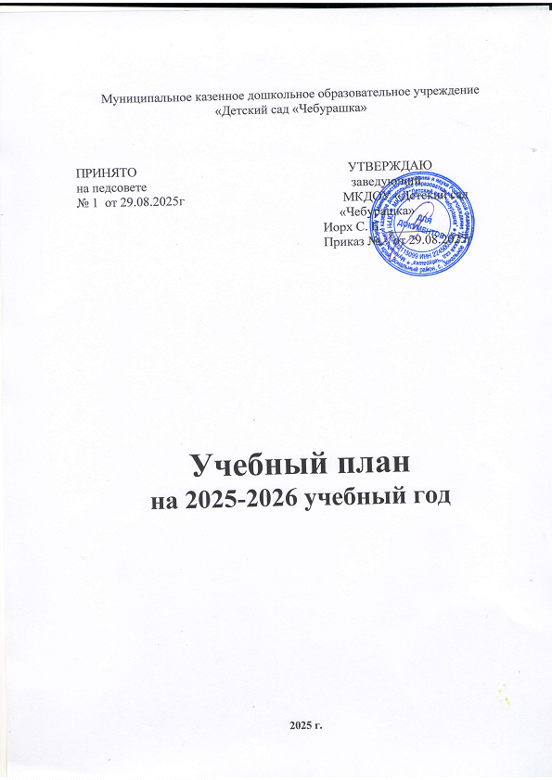

Муниципальное казенное дошкольное образовательное учреждение «Детский сад «Чебурашка»

ПРИНЯТО УТВЕРЖДАЮ

на педсовете заведующий

№ 1 от 29.08.2025г МКДОУ «Детский сад

«Чебурашка»

Иорх С. Б. ________

Приказ № 24 от 29.08.2025г

**Учебный план**

**на 2025-2026 учебный год**

**2025 г.**

**Пояснительная записка**

Учебный план МКДОУ «Детский сад «Чебурашка» - документ, регламентирующий организацию образовательного процесса в образовательном учреждении с учетом специфики ДОУ, учебно-методического, кадрового и материально - технического оснащения.

Учебный план разработан на основании следующих нормативных документов:

* В соответствии с Федеральным законом « Об образовании» в Российской Федерации» от 29.12.2012г № 273 ФЗ;
* «Санитарно - эпидемиологическими требованиями к устройству, содержанию и организации режима работы в дошкольных организациях» (утверждено постановлением Главного государственного санитарного врача РФ от 15.05.2013г № 26 «Об утверждении САНПИН 2.4.1.3049-13);
* ФГОС ДО;
* Федеральная образовательная программа дошкольного образования, приказ от 25 ноября 2022 года № 1028;
* Устав МКДОУ «Детский сад «Чебурашка»;
* Лицензия № 121, выдана 14 марта 2016г.

Учебный план МКДОУ «Детский сад «Чебурашка», реализующий основную образовательную программу дошкольного образования, определяет объем учебного времени, отводимого на проведение образовательной деятельности: основного и дополнительного.

Распределение количества образовательной деятельности основано на принципах:

* Соблюдение права воспитанников на дошкольное образование;
* Соотношение между основной (не менее 60% от общего нормативного времени, отводимого на освоение основной образовательной программы) и вариативной (не более 40% от общего нормативного времени, отводимого на освоение основной образовательной программы) частями учебного плана;
* Отражение специфики плана;
* Учет видовой принадлежности ДОУ - дошкольное образовательное учреждение общеразвивающего вида;
* Учет особенностей возрастной структуры - возрастные группы, укомплектованные в соответствии с возрастными нормами.
* Федеральная образовательная программа дошкольного образования, приказ Министерства просвещения РФ № 1028 от 25.11.2022 г.

**Цель образовательного процесса:**

* Осуществление комплекса мер, направленных на сохранение и укрепление физического и психического здоровья детей;
* Физическое, личностное и интеллектуальное развитие; становление общечеловеческих ценностей; развитие воображения и творческих способностей детей;
* Взаимодействие с семьей для обеспечения полноценного развития ребенка;
* Осуществление социальной защиты личности ребенка.

**Задачи образовательного процесса:**

* Обеспечение познавательно - речевого, коммуникативно - личностного, художественно - эстетического и физического развития детей;
* Подготовка ребенка к сознательной в свободном обществе в духе понимания мира, толерантности, чувства собственного достоинства;
* Воспитание с учетом возрастных особенностей детей гражданственности, уважении к правам и свободам человека, любви к окружающей природе, Родине, семье;
* Осуществление необходимой коррекции недостатков в физическом и (или) психическом развитии детей.
* Образовательный процесс осуществляется по Основной образовательной программе дошкольного образования МКДОУ «Детский сад «Чебурашка», разработанной на основе Федеральной образовательной программы дошкольного образования.

Образовательная деятельность проводится в режиме пятидневной недели.

Количество образовательной деятельности, их продолжительность, время проведения не превышает максимально допустимый объем недельной образовательной нагрузки и проводится по подгруппам, фронтально и соответствует требованиям СанПина.

Первая половина дня отводится образовательную деятельность, требующей повышенной умственной нагрузки (кроме понедельника). Перерыв между образовательной деятельностью 10 минут.

|  |  |  |
| --- | --- | --- |
| Группа | Продолжительность учебных занятий (мин) | Количество занятий ежедневно |
| Ранний возраст | Не более 10 | 2 |
| Младшая | Не более 15 | 2 |
| Средняя | Не более 20 | 2 |
| Старшая | Не более 25 | 2 - 3 |
| Подготовительная | Не более 30 | 2- 3 |

Общая учебная нагрузка:

Группа раннего возраста – 10 занятий.

Младшая группа - 10 занятий.

Средняя группа - 10 занятий.

Старшая группа - 12 занятий.

Подготовительная группа - 13 занятий.

Образовательная деятельность по физическому развитию осуществляется три раза в неделю: 2 раза в неделю в помещении и 1 раз на прогулке.

В середине учебного года (январь) для детей дошкольного возраста организуются недельные каникулы. В соответствии с САНПин в летний период образовательная деятельность не проводится. Проводятся занятия эстетически – оздоровительного цикла (музыкальные, спортивные, изобразительного искусства). В дни каникул организуется совместная деятельность педагогов с детьми по физическому и художественно-эстетическому направлениям развития. В это время увеличивается продолжительность прогулок, проводятся спортивные праздники, экскурсии, развлечения на воздухе.

Образовательная деятельность осуществляется с 1 сентября по 31 мая. Реализация регионального компонента осуществляется в образовательной деятельности по ознакомлению детей с окружающим (в младшей, средней, старшей и подготовительной группах) по общеразвивающим программам, разработанными педагогами для детей .

**В учебный план включены образовательные области:**

Социально – коммуникативное развитие;

Познавательное развитие;

Речевое развитие;

Художественно – эстетическое развитие;

Физическое развитие.